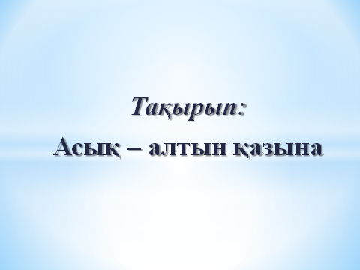

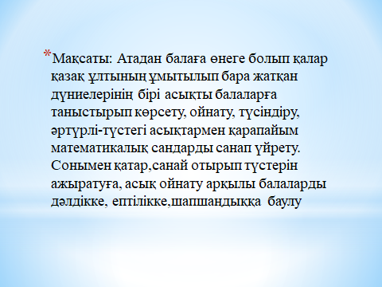

Асық – қазақ халқының ұлттық ойыны. Асық төрт түлік малдың сүйегінен алынады. Оның түрлері көп.Атап айтқанда сақа, кеней, шүкейт, көктабан және тағы басқа да түрлері бар. Асықтың тұрысының өзі әртүрлі боп бөлінеді. Алшы, тәйке, бүге, шіге, омпы, шоңқай.Асықтың осы тұрыстарынан оң жақ және сол жақ екенін ажырата аламыз. Асық ойыны – қазақ халқының ежелгі өте кең тараған ойындарының бірі.

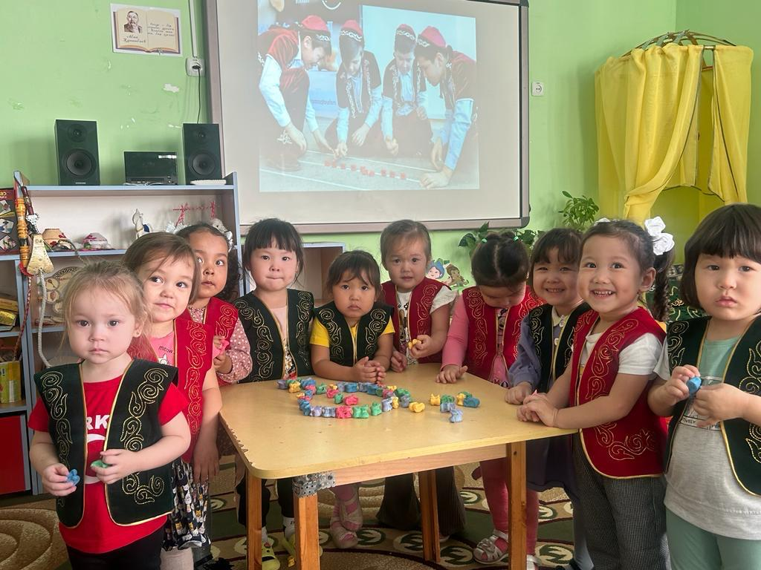

Біз асық туралы мағлұмат ала білдік, асықтармен ойын ойнап, түстерін ажыратып, пішіндерді құрастыра отырып санай білуді үйрендік.

